Sinh viên thực hiện: Nguyễn Hải Đăng

Mã số sinh viên: 20120049

**BÀI THI GIỮA KÌ - QUY HOẠCH TUYẾN TÍNH**

**HỌC KỲ II – NĂM HỌC 2022-2023**

**bài thi giữa kì**

**MÔN QUY HOẠCH TUYẾN TÍNH**

**KHOA CÔNG NGHỆ THÔNG TIN**

**TRƯỜNG ĐẠI HỌC KHOA HỌC TỰ NHIÊN - ĐHQG TPHCM**

**THÔNG TIN BÀI THI**

|  |  |
| --- | --- |
| **Loại bài tập** | **🗹 Bài thi giữa kì** |
| **Ngày bắt đầu** | **27/04/2023** |
| **Ngày kết thúc** | **12/05/2023** |

**MỤC LỤC**

A. BÀI 1 2

I. Câu a 2

II. Câu b 3

III. Câu c 4

B. BÀI 2 6

I. Câu a 6

II. Câu b 8

III. Câu c 9

C. Bài 3 11

I. Câu a 11

II. Câu b 11

III. Câu c 12

# BÀI 1

## Câu a

Gọi  là số lạc đà một bướu vận chuyển hàng hóa .

Gọi  là số lạc đà hai bướu vận chuyển hàng hóa .

Ta có hàm mục tiêu  với các ràng buộc:



Trong đó: (1) là khối lượng hàng hóa tối thiểu phải chở; (2) là số cỏ khô còn trong kho; (3) là lượng nước dự trữ.

Dựa vào bài toán quy hoạch tuyến tính trên, ta vẽ được đồ thị cho bài toán (giải bằng phương pháp hình học như sau):

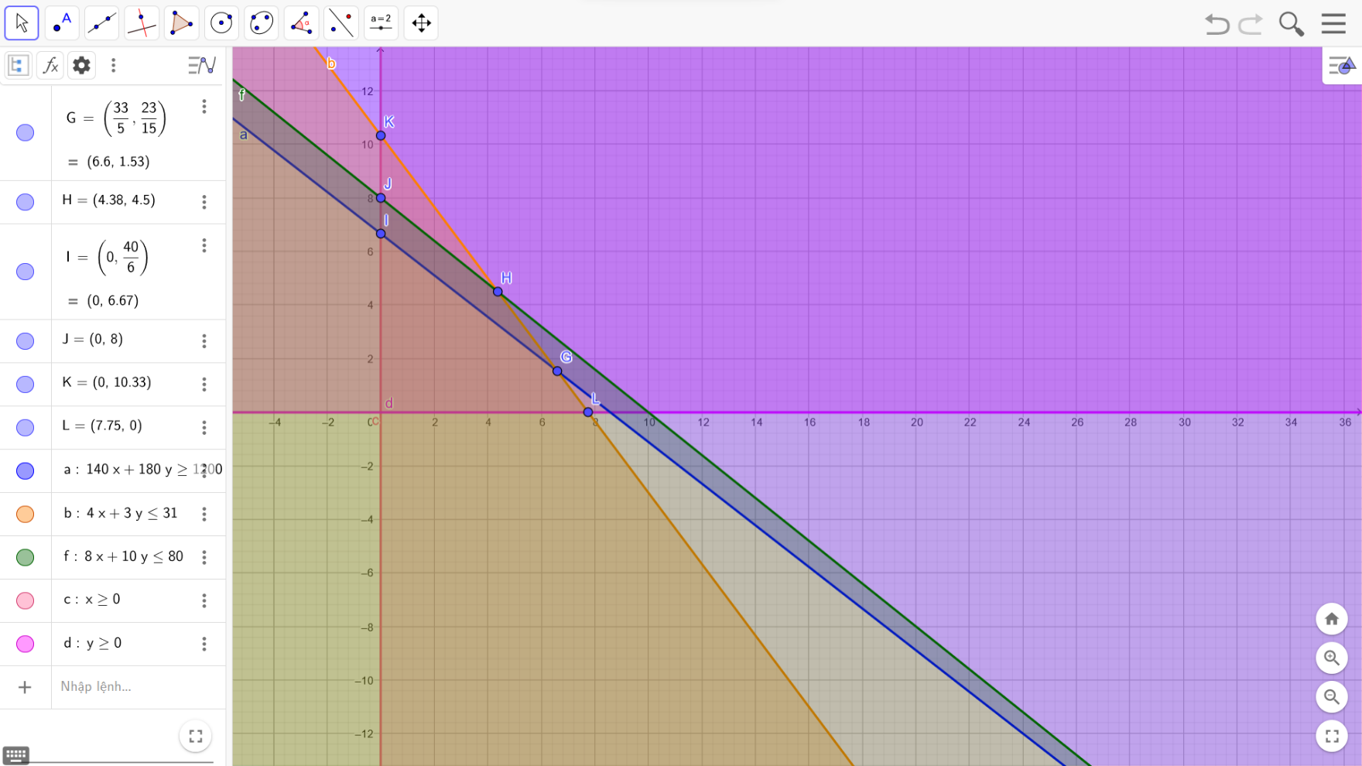

Miền thỏa mãn yêu cầu bài toán là các điểm nằm trên và trong tứ giác JHGI. Ta có các điểm cực biên:



Vậy giá trị nhỏ nhất của hàm mục tiêu  khi .

Từ đó, cần thuê 6.6 lạc đà ­­­một bướu và 1.5333 lạc đà hai bướu để tổng chi phí là ít nhất.

## Câu b

Ta có sơ đồ thực hiện thuật toán nhánh – cận để giải bài toán quy hoạch nguyên trên như sau:

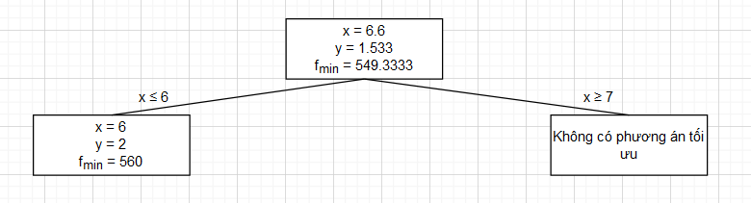

Vậy giá trị nhỏ nhất của hàm mục tiêu nếu  là  khi .

Từ đó, cần thuê 6 lạc đà một bướu và 2 lạc đà hai bước để tổng chi phí là ít nhất.

## Câu c

Hình . Thử nghiệm lại bài toán quy hoạch tuyến tính.

Trong đoạn code trên:

* Vector A chứa hệ số các biến x, y bên vế trái của các bất phương trình (1), (2), (3) của hệ bất phương trình (*I*) câu a.
* Vector b chứa hệ số bên vế phải của các bất phương trình (1), (2), (3) của hệ bất phương trình (*I*) câu a.
* Vector c chứa hệ số các biến x, y của hàm mục tiêu.
* Vector bnd là điều kiện ràng buộc .

Kết quả khi giải bài toán quy hoạch tuyến tính bằng thư viện scipy của Python giống với kết quả câu a.

**Nếu như số lạc đà phải là số nguyên (bài toán quy hoạch nguyên):**

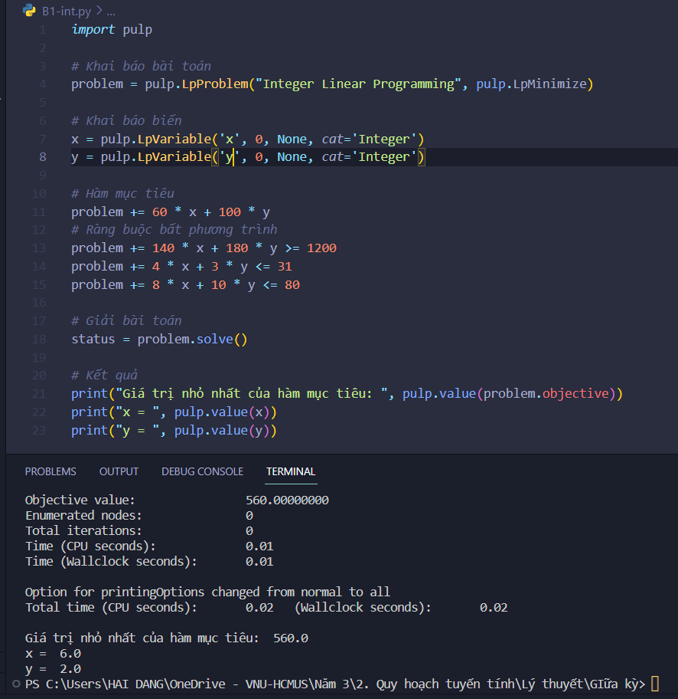

Hình . Thử nghiệm lại bài toán quy hoạch nguyên bằng Python.

Ta sử dụng thư viện Pulp để giải bài toán quy hoạch nguyên như sau:

* Dùng biến problem khai báo bài toán với tên bài toán là “Integer Linear Programming” và khai báo pulp.LpMinimize vì ta cần tìm giá trị nhỏ nhất của hàm mục tiêu .
* Khai báo biến  với ràng buộc (0, None) và cat = “Integer” để tìm 
* Khai báo hàm mục tiêu và các bất phương trình (1), (2), (3) của hệ bất phương trình (*I*) của bài toán bằng toán tử +=.
* Sau đó giải bài toán bằng staus = problem.solve và in kết quả.

Kết quả khi giải bài toán quy hoạch nguyên bằng thư viện pulp của Python giống với kết quả câu b.

# BÀI 2

## Câu a

Vì bài toán chưa phải là dạng chuẩn tắc nên ta tiến hành thêm 3 biến  để trở thành bài toán (P) như sau:



|  |  |  |  |  |  |  |  |  |  |
| --- | --- | --- | --- | --- | --- | --- | --- | --- | --- |
| CS | Hệ số | PACB | *x*1 | *x*2 | *x*3 | *x*4 | *x*5 | *x*6 | *x*7 |
| 2 | -3 | 4 | 1 | 0 | 0 | -M |
| **x7** | -M | 25 | 1 | 1 | **3** | 0 | 0 | 0 | 1 |
| x5 | 0 | 10 | 0 | -1 | 1 | 1 | 1 | 0 | 0 |
| x6 | 0 | 16 | 0 | 2 | 1 | 5 | 0 | 1 | 0 |
| max | | -25M | -M - 2 | -M + 3 | -3M - 4 | -1 | 0 | 0 | 0 |

 vào,  ra, 3 là phần tử xoay vì , tồn tại  , và  là min khi tìm cột xoay.

|  |  |  |  |  |  |  |  |  |  |
| --- | --- | --- | --- | --- | --- | --- | --- | --- | --- |
| CS | Hệ số | PACB | *x*1 | *x*2 | *x*3 | *x*4 | *x*5 | *x*6 | x7 |
| 2 | -3 | 4 | 1 | 0 | 0 | -M |
| *x*3 | 4 |  |  |  | 1 | 0 | 0 | 0 |  |
| *x*5 | 0 |  |  |  | 0 | 1 | 1 | 0 |  |
| ***x*6** | 0 |  |  |  | 0 | **5** | 0 | 1 |  |
| max | |  |  |  | 0 | -1 | 0 | 0 | M + |

 vào,  ra, 5 là phần tử xoay vì , tồn tại  , và  là min khi tìm cột xoay.

|  |  |  |  |  |  |  |  |  |  |
| --- | --- | --- | --- | --- | --- | --- | --- | --- | --- |
| CS | Hệ số | PACB | *x*1 | *x*2 | *x*3 | *x*4 | *x*5 | *x*6 | *x*7 |
| 2 | -3 | 4 | 1 | 0 | 0 | -M |
| *x*3 | 4 |  |  |  | 1 | 0 | 0 | 0 |  |
| *x*5 | 0 |  |  |  | 0 | 0 | 1 |  |  |
| *x*4 | 1 |  |  |  | 0 | 1 | 0 |  |  |
| max | |  |  |  | 0 | 0 | 0 | 0.2 | M + |

 vào,  ra,  là phần tử xoay vì duy nhất , tồn tại duy nhất .

|  |  |  |  |  |  |  |  |  |  |
| --- | --- | --- | --- | --- | --- | --- | --- | --- | --- |
| CS | Hệ số | PACB | *x*1 | *x*2 | *x*3 | *x*4 | *x*5 | *x*6 | *x*7 |
| 2 | -3 | 4 | 1 | 0 | 0 | -M |
| *x*1 | 2 | 25 | 1 | 1 | 3 | 0 | 0 | 0 | 1 |
| *x*5 | 0 |  | 0 |  |  | 0 | 1 |  | 0 |
| *x*4 | 1 |  | 0 |  |  | 1 | 0 |  | 0 |
| max | | 53.2 | 0 |  |  | 0 | 0 |  | M+2 |

Ta thấy rằng:  khi .

Vậy phương án tối ưu của bài toán là:  với giá trị nhỏ nhất của  là 53.2 .

## Câu b

Bài toán đối ngẫu (D) của bài toán (P) trên là:



Ta có các cặp ràng buộc đối ngẫu cho bài toán đối ngẫu (P) và (D) như sau:



Do phương án tối ưu của bài toán (P) là  có thành phần:

 nên ;

 nên 

Mặt khác, thay  vào ràng buộc  thì ta thấy  nên .

Ta không xét ràng buộc  vì khi thay  thì 16 = 16 nên không xét.

Từ đó, ta có hệ phương trình:



Vậy phương án tối ưu của bài toán (D) là  và giá trị min của hàm *f* là 53.2.

## Câu c

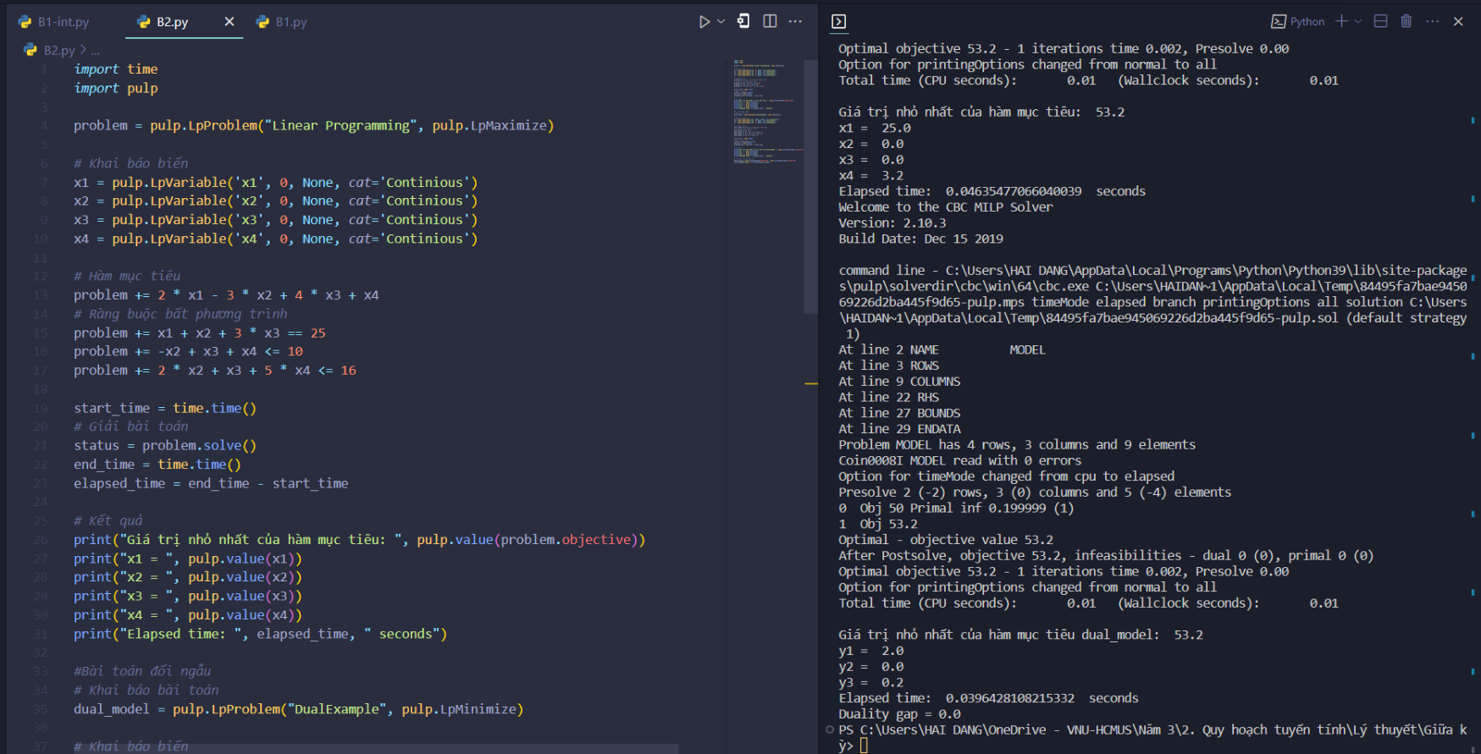

Hình . Đo thời gian thực thi giải bài toán quy hoạch tuyến tính gốc và bài toán đối ngẫu.

Hình . Source code hai bài toán.

Về mặt bằng chung, khi giải bài toán (D) sẽ nhanh hơn giải bài toán quy hoạch tuyến tính (P) nếu bài toán lớn vì bài toán đối ngẫu có thể được giải bằng thuật toán đơn hình, giải thuật này có khả năng tối ưu với thời gian chạy tuyến tính với kích thước đầu vào lớn. Trong khi đó, bài toán gốc phải được giải bằng thuật toán đơn hình hoặc thuật toán khác như Integer Linear Programming (ILP) hoặc Mixed-Integer Linear Programming (MILP) tùy thuộc vào tính chất của bài toán. Những thuật toán này thường có thời gian chạy khá lớn và có thể trở nên rất chậm nếu kích thước đầu vào của bài toán lớn.

Nhưng nếu như giải một bài toán đối ngẫu của một bài toán đã đối ngẫu thì có thể giải bài toán đối ngẫu không thể nhanh bằng bài toán quy hoạch tuyến tính.

# Bài 3

## Câu a

Bài toán khi sử dụng kỹ thuật big-M là:



## Câu b

Trước hết,  là một phương án của bài toán vì nó thỏa các rảng buộc của bài toán.

Hệ vector cột của ma trận hệ số ứng với các thành phần dương của phương án  là  . Do  nên nên hệ vector  độc lập tuyến tính. Suy ra  là một phương án cực biên của bài toán.

Ràng buộc gốc tương đương với hệ phương trình sau:



|  |  |  |  |  |  |
| --- | --- | --- | --- | --- | --- |
| CS | Hệ số | PACB | *x*1 | *x*2 | *x*3 |
| 1 | 2 | *m* |
| *x*1 | 1 | 1 | 1 | 0 | -1 |
| *x*2 | 2 | 2 | 0 | 1 | 3 |
| min | | 0 | 0 | 0 | -*m* + 5 |

Để  là một phương án tối ưu của bài toán thì  **(1)**.

Vậy  là một phương án tối ưu của bài toán khi .

## Câu c

**Trường hợp 1:** . Vậy một PACB của bài toán là .

Ta đưa ràng buộc về dạng chính tắc với biến cơ sở , ta được:



Bảng đơn hình tương ứng với hàm mục tiêu và hệ phương trình trên là:

|  |  |  |  |  |  |
| --- | --- | --- | --- | --- | --- |
| CS | Hệ số | PACB | *x*1 | *x*2 | *x*3 |
| 1 | 2 | *m* |
| *x*1 | 1 |  | 1 |  | 0 |
| *x*3 | *m* |  | 0 |  | 1 |
| min | | 0 | 0 |  | 0 |

Vậy để  là một phương án tối ưu của bài toán thì **(2)**.

Từ **(1)** và **(2)**, ta thấy rằng khi  thì bài toán min tại 2 phương án tối ưu là  và .

**Trường hợp 2**: . Vậy một PACB của bài toán là .



Đây không phải là một PACB của bài toán.

* **Vậy khi  thì bài toán đạt min tại 2 phương án tối ưu là  và .**